МКУК «Тайтурский КСК»
Клуб д. Буреть
Концертная программа
«Мамочке любимой посвящается…»
24 ноября 2019 года в клубе д. Буреть отметили самый важный праздник в году – День Матери. Специалистом Верхотуровой А. В. была организована концертная программа «Мамочке любимой посвящается…», в которой так же приняли участие библиотекарь Коломиец В. В. и инструктор по спорту Кайбелева Н. В.
Поздравить мам и бабушек теплыми словами пришла активная жительница д. Буреть и наш постоянный зритель Хвойнова Л. М.
Мероприятие прошло в радостной обстановке, мамы и бабушки остались безумно довольны концертными номерами и приятными сюрпризами, которые всем мамам подарили участники клубных формирований.
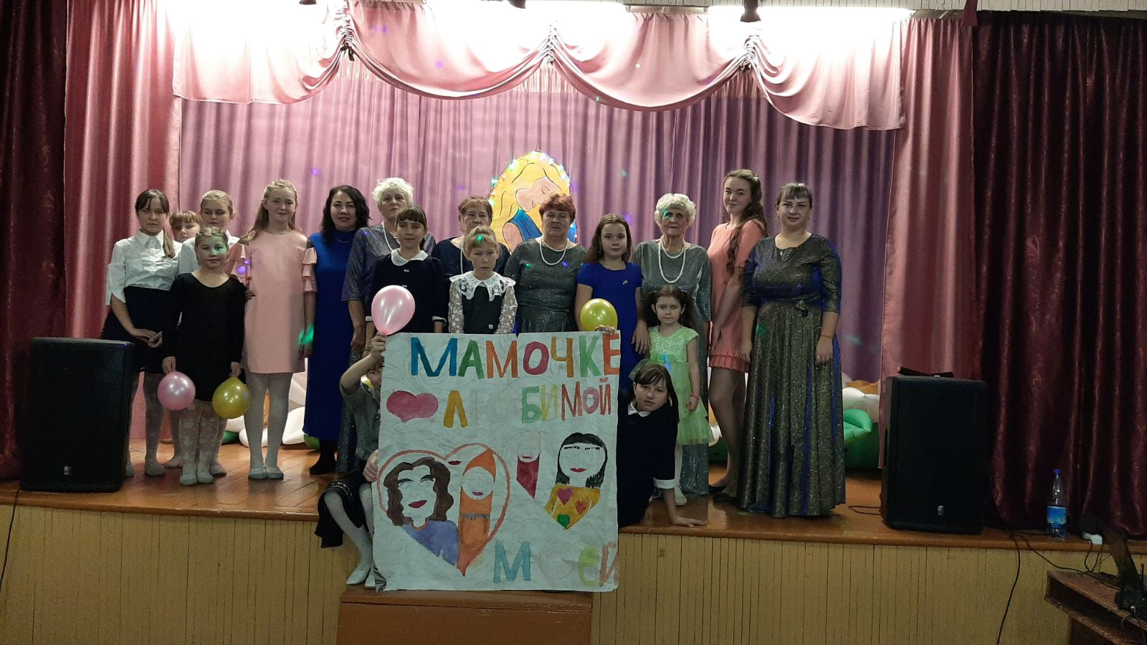

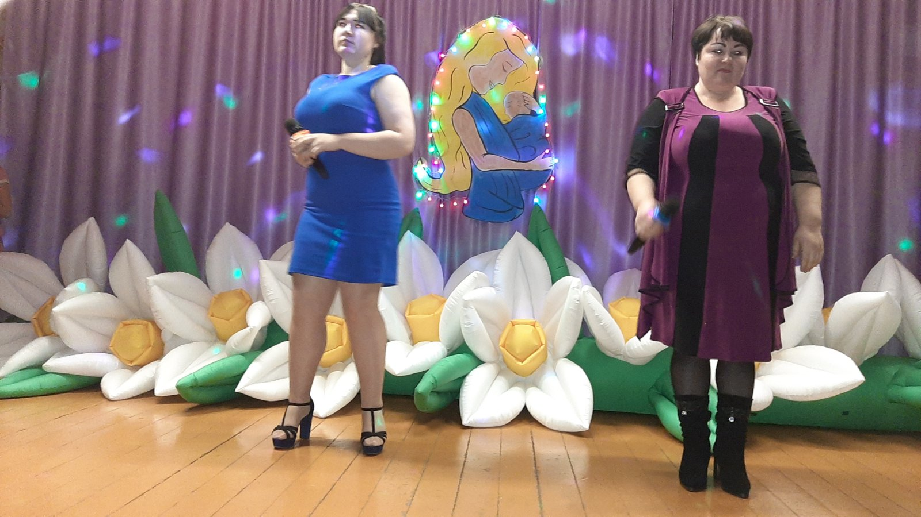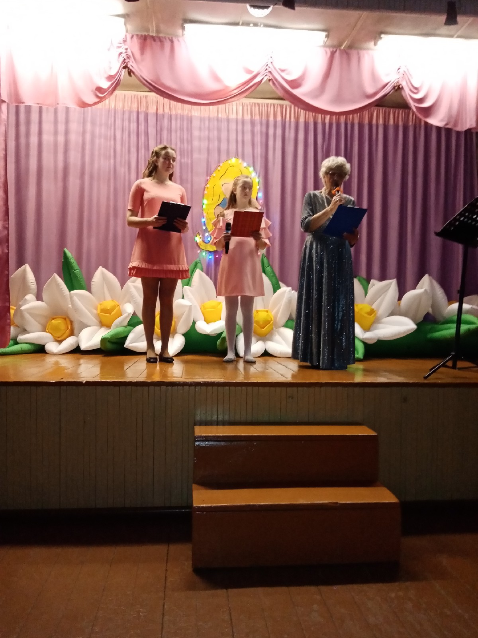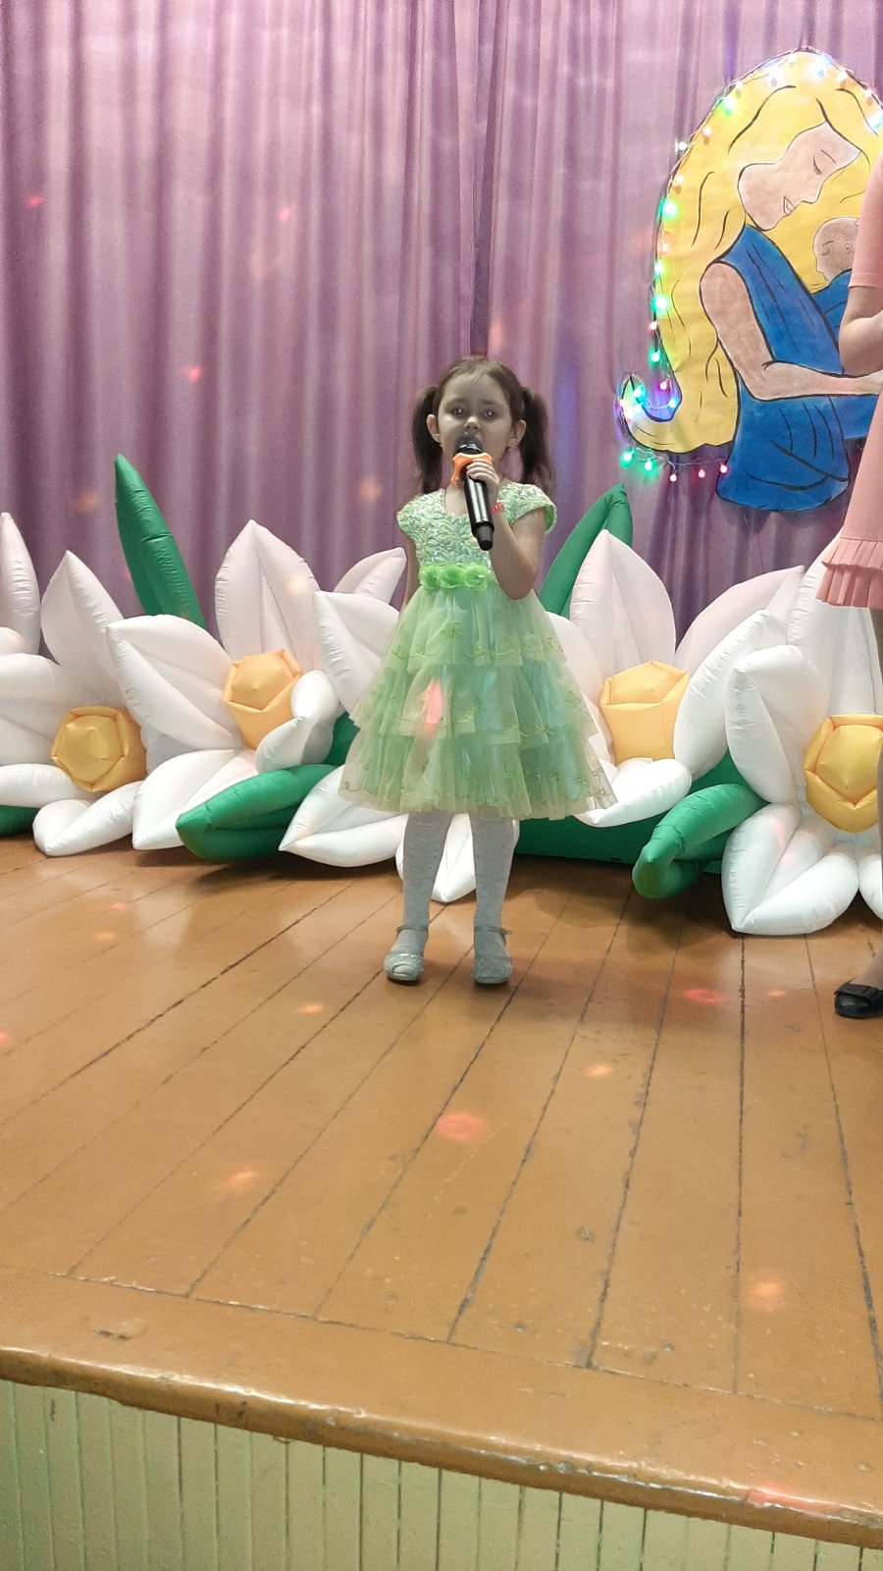

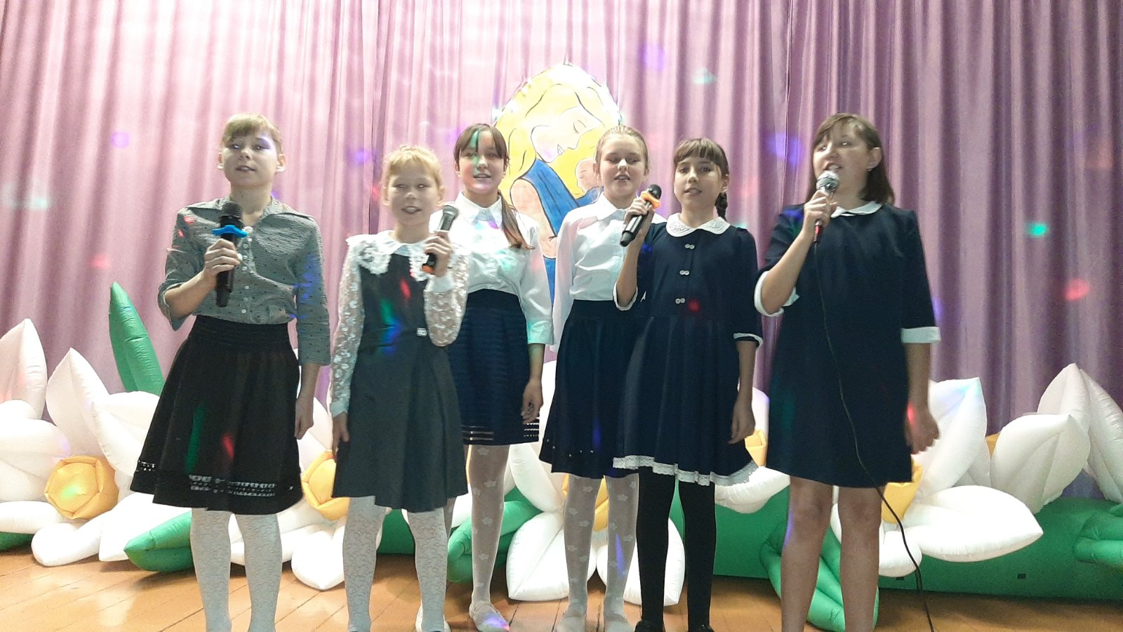

Заведующая клубом д. Буреть Верхотурова А.В.

